农林牧业工作简报

第167期

翠屏区农林畜牧局办公室 2018年9月10日

**翠屏区高度重视农机购置补贴工作**

**—进村入户加大农机购置补贴机具核查力度**

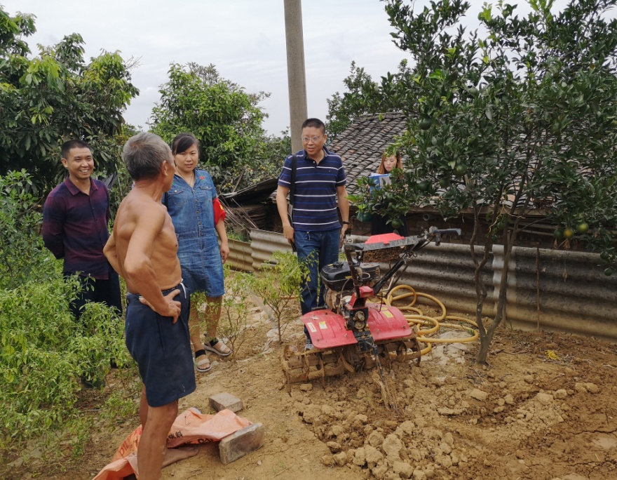为了更好地贯彻落实农机购置补贴政策，加强我区农机购置补贴工作规范管理，9月7日下午，由分管领导区农能办主任杨劲松带领农机推广管理站一行到菜坝镇督查农机购置补贴工作落实情况。

首先，杨主任一行对享受2018年农机购置补贴农户进行了抽查并入户对购买的补贴机具型号、出厂编号、发动机号码、生产企业等与报补情况是否一致进行了核查；二是向农户宣传了农机购置补贴相关政策及农业机械安全操作规范知识；三是调查了解农机购置补贴款到户兑现情况。调查了解到，截止目前，全区已报财政兑现农机购置补贴资金98.91万元，涉及农户1648户，现已全部兑现到户。

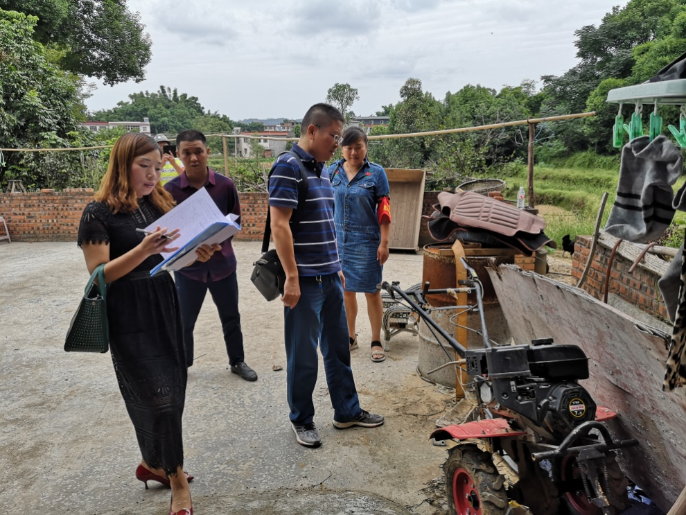其次，杨主任一行还来到菜坝镇光华村宜宾市致禾农机有限公司，了解他们出售的重庆耕友机械有限责任公司的机具。对该公司销售的现未进入补贴目录而作为补贴机具宣传销售的行为进行了约谈，要求该机具生产企业与经销企业在3日内对以上问题作出整改，并承诺承担对已销售的机具如未按要求进入补贴目录进行补贴所产生的后果。

最后，杨主任一行到宜宾市三佳公司对他们生产的秸秆揉丝机进行调查了解，并对农机安全生产进行了检查和指导。（撰稿：刘辅秀，审核：杨劲松）